古代的政治
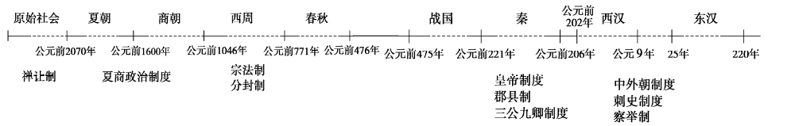
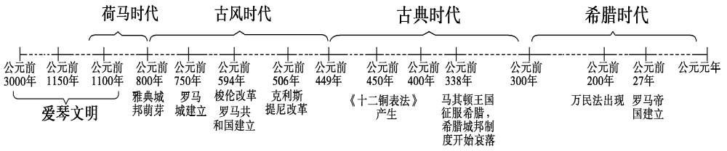

近代政治制度 资本主义 社会主义

近代中国反侵略斗争
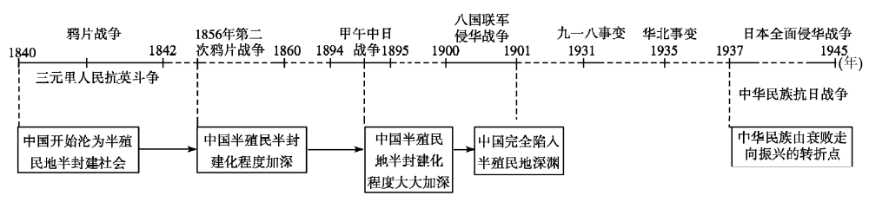
时间 | 1924~1927 | 1927~1937 | 1937~1945 | 1945~1949
关系 | 合作革命 | 对峙战争 | 合作抗日 | 分裂敌对
原因 | 共同反对北洋军阀的统治 | 国民党叛变革命 | 中日民族矛盾成为主要矛盾 | 阶级矛盾上升为中国社会的主要矛盾

冷战 、世界格局多极化（政治） 、苏联的兴衰（经济）
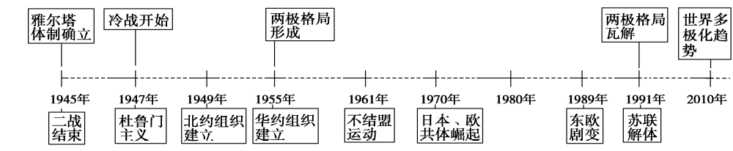

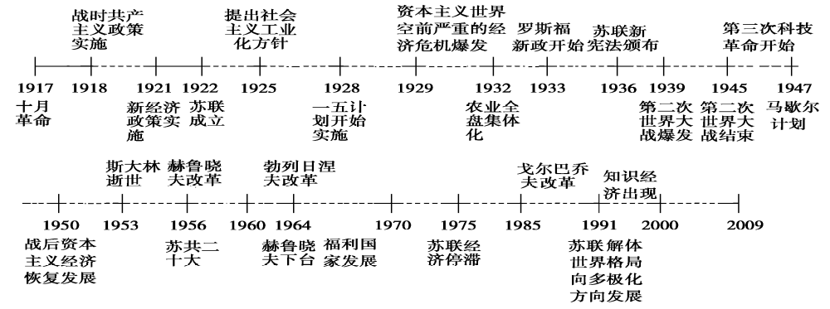

世界市场的形成 近代工业的发展（西方）

工业文明冲击下的中国近代经济 = 民族工业 中国特色社会主义建设的道路
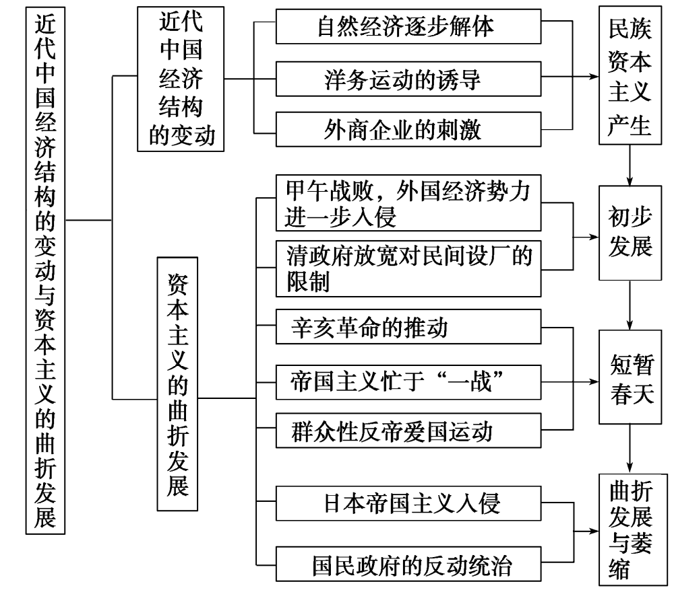
经济全球化趋势

中国古代传统文化主流思想的演变
古代中国的科学技术与文学艺术

东西方文化的发展

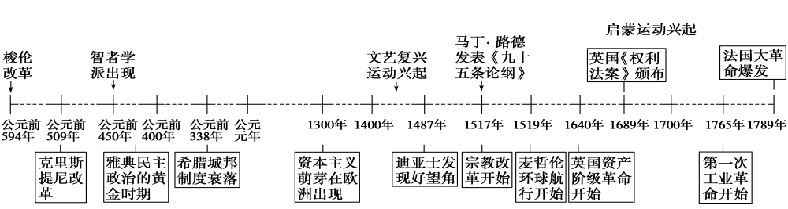

中国古代经济
